 cd

*e*

**Fiche de travail N :(2 )**

Nom : _________________ Classe : (1A+B) Date : ______________

**Objectif :savoir l’emploie des prépositions avec les noms des aliments- des boissons**

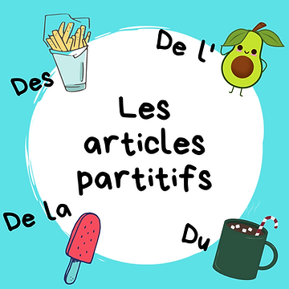

**1-Complete avec les articles partitifs ou les articles indéfinis convenables**

|  |
| --- |
| **du – des – - de la – de l’** |

**a-Elle boit _de l’_______ eau .**

**b-Sara mange _____du____ chocolat**

**c-Tu manges __dela_______ salade**

**d-Papa mange ___du_____ pain .**

**e – La fille mets ___des______ fruits sur la table. .**

**f- Le bébé boit _____du____ lait .**

**g – Tu veux manger _____des_____ frites .**

**h- Papa boit ____du_____ coca.**

**2- Mets les phrases suivantes en ordre**

1. **La fille – des – mange – des frites**

**____________la fille mange des frites___________________________**

**b – je - lait – du - bois**

**je bois du lait**

**c – Maman – salade – de la - mange**

**____________________maman mange de la salade _________________________**